RESOLUCIÓN NÚMERO 033 DE 2012
(junio 22)

por medio de la cual se crea el Registro de Operadores de Televisión, ROT, y se dictan otras disposiciones.

La Autoridad Nacional de Televisión, en ejercicio de sus facultades legales, en especial las conferidas por los artículos 2°, 3° y 6° de la Ley 1507 de 2012, los literales a) y e) del artículo 5° la Ley 182 de 1995, y

CONSIDERANDO:

Que de conformidad con lo establecido en el artículo 334 de la Constitución Política, corresponde al Estado intervenir, por mandato de la Ley en los servicios públicos y privados, con el fin de conseguir el mejoramiento de la calidad de vida de los habitantes, la distribución equitativa de las oportunidades y los beneficios del desarrollo.

Que el artículo 365 de la Constitución Política establece que el Estado mantendrá la regulación, control y vigilancia de los servicios públicos, en procura de garantizar el mejoramiento continuo en la prestación de dichos servicios y la satisfacción del interés social.

Que la Ley 1507 de 2012 creó la Autoridad Nacional de Televisión, en adelante ANTV, como una Agencia Nacional Estatal de Naturaleza Especial, del Orden Nacional, conformada por una Junta Nacional de Televisión, cuyo objeto es brindar las herramientas para la ejecución de los planes y programas de la prestación del servicio público de televisión, y cuyo fin principal es velar por el efectivo acceso a la televisión, garantizando el pluralismo e imparcialidad informativa, la competencia y la eficiencia en la prestación del servicio, así como evitar las prácticas monopolísticas en su operación y explotación, en los términos de la Constitución y la ley.

Que la Ley 1507 de 2012 dispuso la transferencia de funciones y facultades que en su momento fueron encargadas a la CNTV (Hoy en Liquidación) a la ANTV. Dicha transferencia de funciones inició el día 10 de abril de 2012.

Que la Ley 1507 de 2012 establece además una competencia residual de funciones en materia de televisión, a cargo de la Autoridad Nacional de Televisión.

Que de conformidad con el artículo 2º de la Constitución Política, es un fin esencial del Estado “facilitar la participación de todos en las decisiones que los afectan y en la vida económica, política, administrativa y cultural de la Nación”.

Que así mismo, es deber del Estado asegurar la prestación eficiente de los servicios públicos a todos los habitantes del territorio nacional.

Que es necesario armonizar los requisitos para el otorgamiento de concesiones para la prestación del servicio público de televisión por suscripción con las condiciones actuales del mercado, los Tratados de Libre Comercio suscritos por el Estado colombiano y la legislación vigente en materia de televisión por suscripción y de contratación estatal.

Que la Autoridad Nacional de Televisión considera conveniente para el ejercicio de sus funciones y para consulta del sector, de los usuarios y del público en general, reglamentar la constitución y actualización de una base de datos de los operadores del servicio de televisión.

Que el artículo 48 de la Ley 182 de 1995, establece que: “sólo podrán participar en la licitación respectiva y celebrar contratos, las personas que se encuentren debidamente inscritas, calificadas y clasificadas con anterioridad a la apertura de la licitación en el registro único de operadores del servicio de televisión, que estará a cargo de la Comisión Nacional de Televisión y cuya reglamentación corresponderá a la Junta Directiva de esta”.

Que la CNTV (Hoy en liquidación) reglamentó el “Registro Único de Operadores RUO”, en la modalidad de televisión abierta de operación privada comercial en el nivel de cubrimiento Nacional, a través de los Acuerdos CNTV 1 y 2 de 2008, 7 de 2010 respectivamente. Por tanto se hace necesario iniciar un estudio de las condiciones actuales de reglamentación de dicho precepto legal.

Que así mismo, la CNTV (Hoy en liquidación) reglamentó el “Registro Único de Operadores RUO”, en la modalidad de televisión por suscripción a través de los Acuerdos 49 de 1998, 1, 2 y 3 de 1999, el Acuerdo 4 de 2003, el Acuerdo 4 de 2006 y el numeral 4 del artículo 30 del Acuerdo 10 de 2006, con fines calificatorios y clasificatorios de los interesados en la prestación de este servicio.

Que en virtud del principio de economía, previsto en el artículo 25 de la Ley 80 de 1993, “Las normas y procedimientos contractuales se interpretarán de tal manera que no den ocasión a seguir trámites distintos y adicionales a los expresamente previstos…” y “Se tendrán en con sideración que las reglas y procedimientos constituyen mecanismos de la actividad contractual que buscan servir a los fines estatales, a la adecuada, continua y eficiente prestación de los servicios públicos y a la protección y garantía de los derechos de los administrados”.

Que de conformidad con el principio de selección objetiva consagrado en el artículo 5º de la Ley 1150 de 2007, la capacidad jurídica y las condiciones de experiencia, capacidad financiera y de organización de los proponentes deben ser objeto de verificación de cumplimiento como requisitos habilitantes dentro del proceso de selección de contratistas.

Que en consecuencia, la inscripción, calificación y clasificación en el Registro Único de Operadores del Servicio Público de Televisión en la modalidad de televisión por suscripción, de manera previa al proceso de selección, constituye una barrera de entrada al mercado, dado que la capacidad jurídica y las condiciones de experiencia, capacidad financiera y de organización de los proponentes, deben ser objeto de verificación dentro del proceso de licitación o convocatoria pública para el otorgamiento de las concesiones para la prestación del servicio de televisión por suscripción, en un mercado que en la actualidad se ve condicionado por un imperativo de apertura.

Que en cumplimiento de los estatutos de la ANTV y con la finalidad de garantizar la participación del sector y de las veedurías en el desarrollo regulatorio la ANTV publicó por espacio de 10 días hábiles para comentarios del sector la propuesta.
Que durante el término mencionado se recibieron los siguientes comentarios:

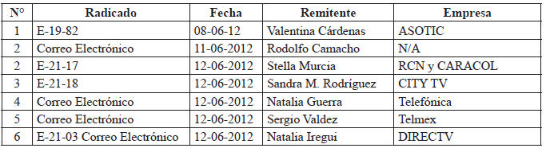
Tabla 1
Que la ANTV elaboró un documento de respuestas a comentarios, el cual fue publicado el día 22 de Junio del año 2012.

Que en sesión del día 21 de junio de 2012, Acta 7 la Junta de la ANTV decidió aprobar el presente acto.

Que de conformidad con el artículo 12 de los estatutos de la ANTV, las decisiones que se tomen por parte de la Junta Directiva se darán en la forma de Resoluciones, las cuales serán suscritos por el Director, salvo aquellas que sean del resorte interno de la entidad, caso en el cual, bastará con su inserción en la respectiva acta.

Una vez realizados los análisis pertinentes la Junta Nacional de Televisión a través de su Directora; y en virtud de lo anterior,

RESUELVE:
Artículo 1°. Del Registro de Operadores de Televisión, ROT. Con la finalidad de mantener una base actualizada de los operadores de televisión para consulta del sector créase a partir de la expedición de la presente resolución, el Registro de Operadores de Televisión, ROT, el cual será de consulta pública y administrado por la ANTV.
La inscripción, actualización y consulta de datos en el Registro de Operadores ROT se hará a través de medios electrónicos, para lo cual, la ANTV asegurará mecanismos suficientes y adecuados de acceso a dichos medios.
La obligación de inscripción en el ROT surge para los operadores del servicio público de televisión por la sola entrada en vigencia del presente acto en los términos dispuestos en el artículo 5° de la presente resolución y, respecto de los nuevos operadores, por el inicio de operaciones.
Los operadores obligados a la inscripción en el ROT son:
1. Los concesionarios de servicios de televisión.
2. Los licenciatarios de servicios de televisión.
3. Los concesionarios de espacios de televisión.
4. Los habilitados mediante permisos para la operación de servicios de televisión comunitaria y sin ánimo de lucro.
5. El operador público nacional RTVC o quien haga sus veces y los operadores regionales.
La ANTV determinará las condiciones en que el ROT hará parte o se integrará al Sistema de Información Integral del sector TIC –SII-.

Artículo 2°. Obligaciones de los operadores. Los operadores de televisión de que trata el artículo 1°, están obligados a mantener actualizada la información requerida por el ROT, referida como mínimo a:
Módulo 1 Información básica.
• Descripción de la modalidad de televisión para la cual está habilitado, nivel de cubrimiento, número de contrato o licencia, e información de garantías otorgadas en virtud de la respectiva concesión.
• Datos Básicos del concesionario tales como, razón social, domicilio, dirección, teléfono, fax, correo electrónico, y teléfonos de contacto para atención al público y recepción de peticiones, quejas y reclamos.
• Órganos de dirección y administración de la sociedad concesionaria y nombre e identificación de sus respectivos titulares.
• Identificación de otros servicios de Telecomunicaciones prestados por el operador de televisión.
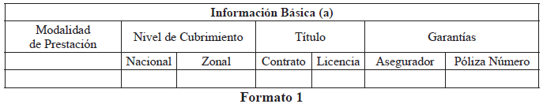
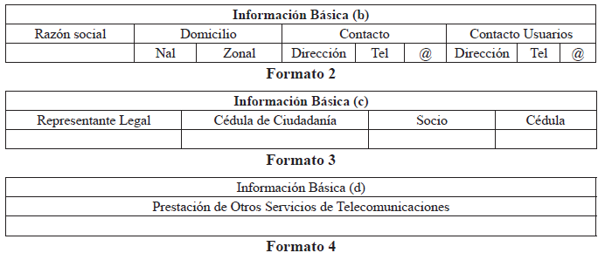

Módulo 2 Información al usuario.
• Condiciones y valores de aportes de asociados al servicio de televisión comunitaria sin ánimo de lucro.
Este módulo de reporte de información se integrará con los reportes de información a los que se encuentren obligados los operadores de televisión por suscripción, en los términos de la reglamentación vigente.

Artículo 3°. Derogatoria del Registro Único de Operadores del servicio público de televisión en la modalidad del servicio de televisión por suscripción. A partir de la entrada en vigencia de la presente resolución, se derogan los Acuerdos CNTV 49 de 1998, 1, 2 y 3 de 1999, el Acuerdo 4 de 2003, el Acuerdo 4 de 2006 y el numeral 4 del artículo 30 del Acuerdo 10 de 2006.

Artículo 4°. Administración y funcionamiento. La administración y funcionamiento del ROT estará a cargo de la Autoridad Nacional de Televisión.
Los operadores, concesionarios, licenciatarios y operadores en virtud de la Ley sólo estarán obligados a la actualización de la información en los términos de la presente resolución.
Para la eficiente gestión del ROT la Autoridad implementará los medios electrónicos necesarios. Las condiciones para el acceso de los operadores al ROT se darán a conocer a través de la página web.
En caso de que un operador justifique debidamente su imposibilidad de acceso a medios electrónicos para la actualización de la información, el mismo, podrá enviar en medio físico las actualizaciones para que sea la Autoridad quien se encargue de la actualización.
Para que la Autoridad de por terminada una concesión, licencia o permiso el operador deberá realizar la solicitud de cancelación del registro. La solicitud de cancelación en el registro se tramitará en los términos del derecho de petición por parte de la Autoridad.

Artículo 5°. Transición. Los datos para el primer cargue de la información descrita en el artículo 2°, para los operadores establecidos concesionarios o licenciatarios será solicitada por una única vez dentro de los 30 días hábiles siguientes a la expedición de esta Resolución, informando los términos para su respuesta y las condiciones en que ella se debe dar.
En caso de que el operador no responda a la solicitud se tomará en cuenta la información de que dispone la Autoridad. La ausencia de respuesta a la solicitud de la ANTV en los términos del inciso primero, no hará incurrir al operador en violaciones al régimen legal y a las disposiciones contractuales o regulatorias por esta única vez.
Dentro de los 3 meses siguientes a la publicación en el Diario Oficial de la presente resolución, los operadores se encuentran obligados a la actualización de la información de que trata el artículo 2°. Será responsabilidad de los operadores mantener actualizado el registro. En caso de que la ANTV compruebe la falta de actualización o inconsistencia de algunos de los datos de los operadores obligados podrá imponer sanciones previo desarrollo del debido proceso.
La ANTV a través de su página web informará los términos en que los operadores actualizarán el sistema.
Artículo 6°. La presente resolución rige a partir de su publicación, en los términos aquí dispuestos.

Dada en Bogotá, D. C., a 22 de junio de 2012.

Publíquese y cúmplase.

La Directora,

Tatiana Andrea Rubio L.

(C. F.).

Nota: Este documento fue tomado directamente de la versión PDF del Diario Oficial 48.472 del lunes 25 de junio del 2012 de la Imprenta Nacional (www.imprenta.gov.co)

